Федерация профсоюзов Беларуси
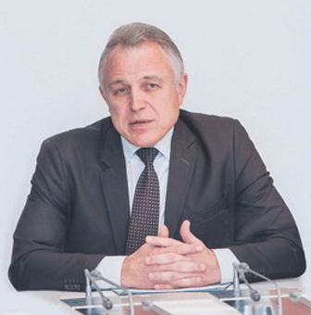

Председатель Федерации профсоюзов Беларуси – Орда Михаил Сергеевич

- 220126, Минск, пр. Победителей, 21
- пн-чт: 08.30–17.30; пт: 08.30–16.15
- тел: +375 17 263 90 31
- факс: +375 17 373 43 37
- пресс-служба: +375 17 350 89 93
- e-mail: contact@fpb.by
- профсоюзный интернет-портал: https://1prof.by

Юридическая консультация ФПБ: +375 17 373 94 62, +375 17 373 82 94, +375 17 343 91 38

